Roteiro Terra da Pinga

Cabreúva já foi conhecida como a Terra da Pinga, com mais de 30 alambiques em funcionamento ao mesmo tempo entre as décadas de 1950 e 1960.
Resgatando a história, esse roteiro mescla a tradição com o novo, misturando sabores e apresentando uma Cabreúva mais atual e plural.

Este roteiro é sugerido para os sábados, dia em que os locais citados estão em funcionamento. Orientamos sempre entrar em contato com os empreendimentos para confirmar o funcionamento através dos contatos fornecidos abaixo.

Este roteiro foi elaborado pelo COMTUR - Conselho Municipal de Turismo – de Cabreúva.

Delicie-se sem moderação!

Confira abaixo:

Cachaçaria Vilela

Fundada em 1969, a Vilela produz cachaças premiadas mundialmente – como a Jequitibá, que ganhou medalha de ouro no Concurso Mundial de Bruxelas, em 2022, e em Treviso, na Itália, em 2023. O local conta com todo o charme do interior e é um atrativo a parte, emoldurado pelas serras, em área rural, acessado por estrada de terra.

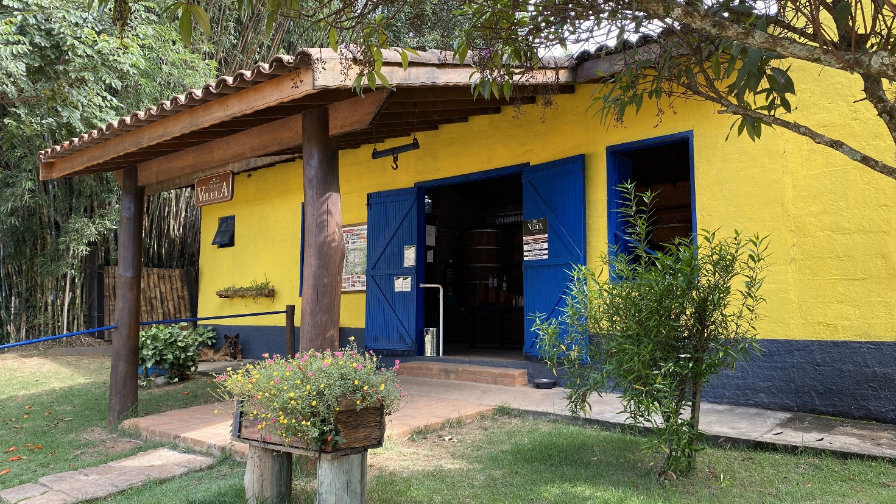

Funcionamento: terça a sexta: 8h às 17h / sábado: 8h às 12h / domingo: 8h às 11h
Contato: (11) 97112-2972 / (11) 97083-4260 (apenas mensagens em horário comercial)
Endereço: Sítio Água Comprida – Estrada do Piraí, s/nº - Cabreúva – SP

Alambique Rainha da Praia

Antiga Cachaça Formosa, a Rainha da Praia produz cachaça artesanal, além de licores, doces, melado. Na loja eles também vendem massas, compotas, conservas, artesanato e muito mais. No local também há um quiosque na beira do lago, para almoçar aos finais de semana e feriados.

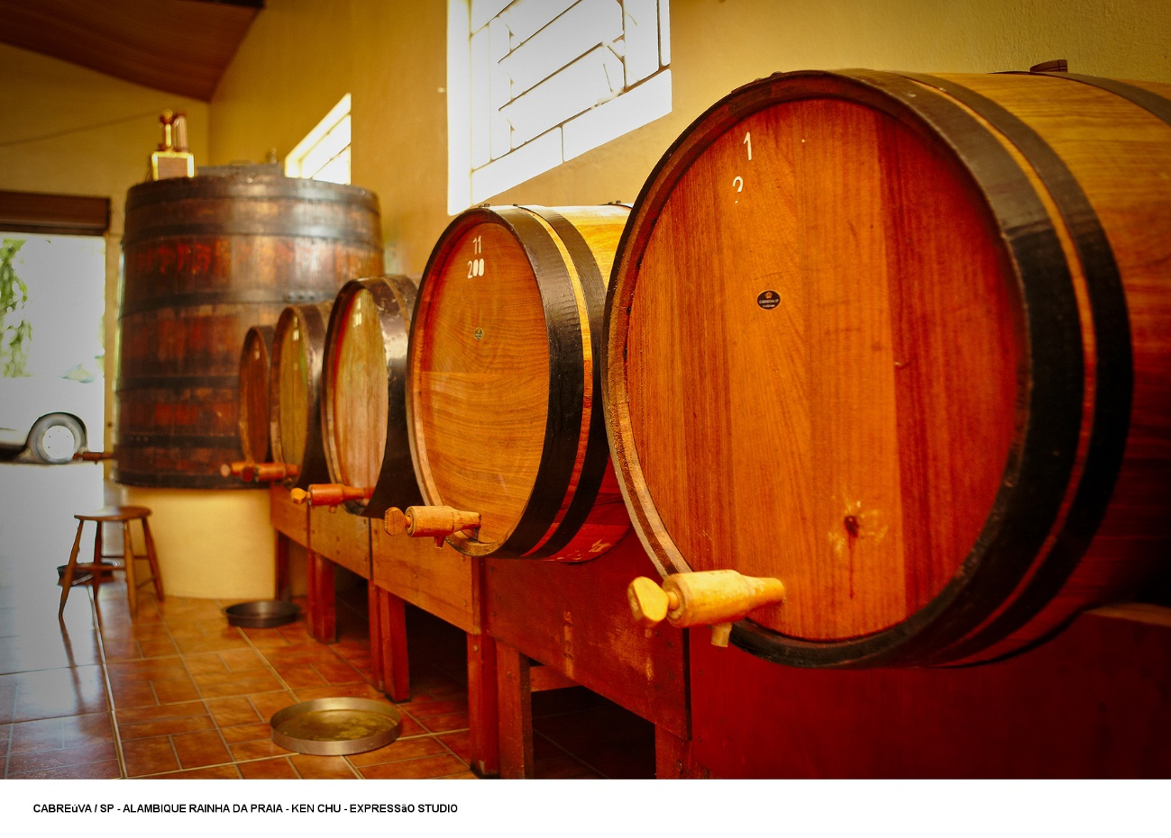

Funcionamento: de terça a domingo, das 9h às 17h.
Contato: (11) 4528-4606
Endereço: Estrada Parque, km 80 – bairro Barrinha

Cervejaria Duklan

A Duklan é um brewpub (bar que fabrica e vende sua própria bebida no mesmo local). Além das cervejas produzidas em pequena escala, trabalham com cervejas convidadas da região. Os estilos oferecidos nas torneiras são rotativos, variando semanalmente.

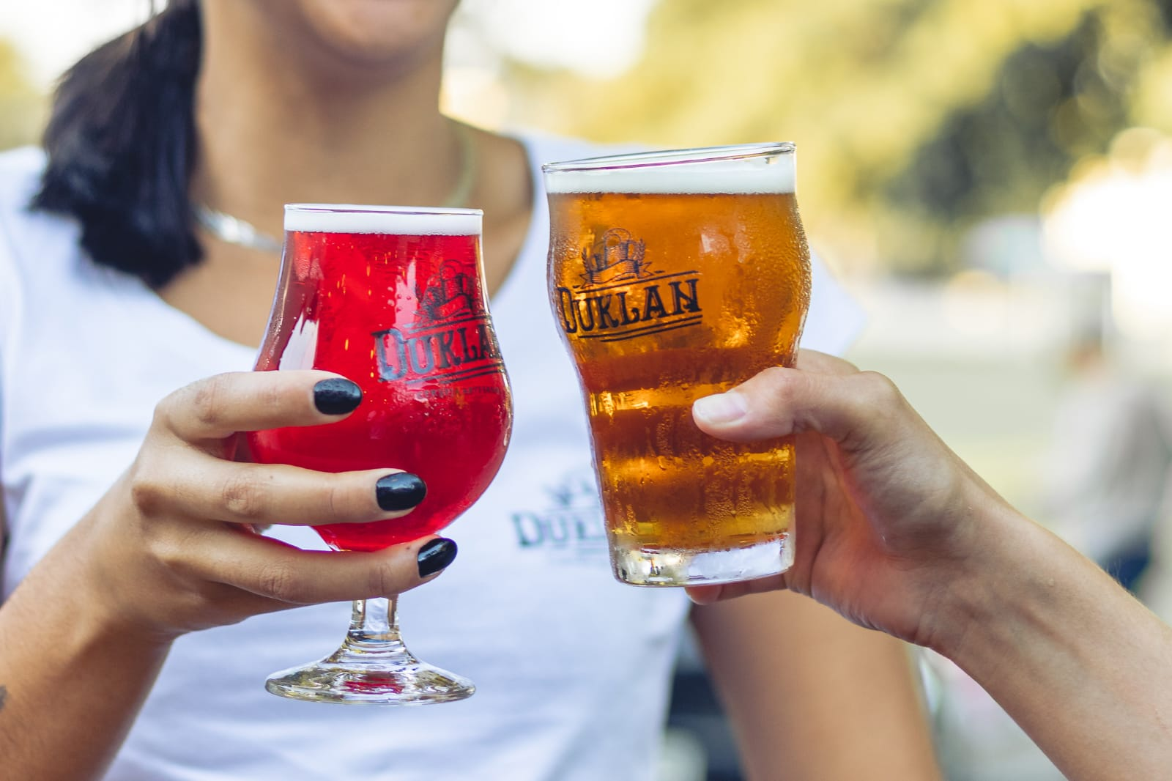

Funcionamento: quarta e quinta: 18h às 22h / sexta: 16h às 22h / sábado: 11h às 22h
Contato: 11 95797-2349
Endereço: Rua Luiz Nunes, 294 - bairro Jacaré

Alambique Pingo de Ouro
Desde de 1942 a família Silveira fabrica cachaça artesanal, já há três gerações. É a antiga cachaça Bonfim, que mantêm a mesma qualidade até os dias atuais. Já há alguns anos a família acrescentou o café Sabor da Serra à propriedade, que se localiza aos pés da Serra do Japi.

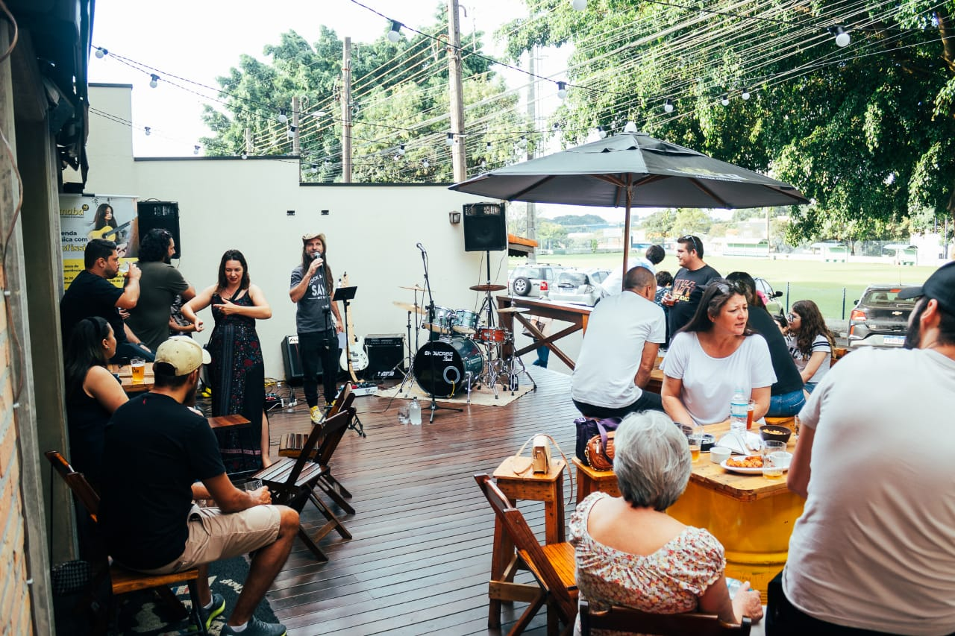

Funcionamento: sábados, domingos e feriados, das 8h às 18h
Contato:
Endereço: Sítio Helio da Silveira (Avenida Claudio Giannini, s/ nº – bairro Cururu)

